Мердвен-Каясы. Хергиани – 3

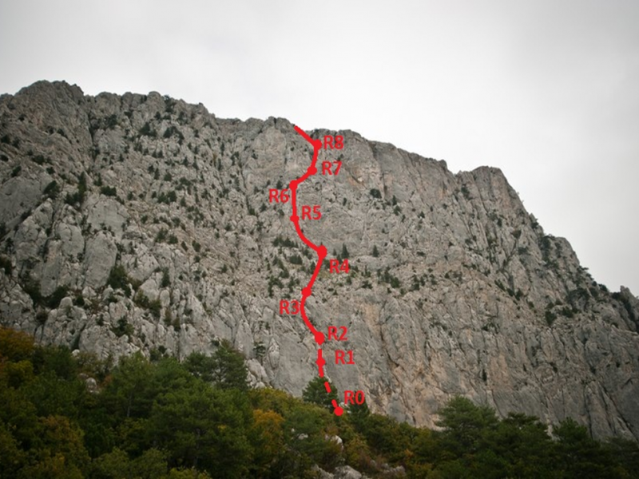

Массив: Мердвен-Каясы (Хергиани) - 856м
Сложность: 5Б
Автор: Одоев Владимир
Год создание маршрута: 2015; Время прохождения: 10
Паспорт восхождения
- Район: Российская Федерация, Крымский Федеральный округ, ПГТ Олива
- Вершина, маршрут: вершина Мердвен-Каясы 856 м., по центральной части южной стены, маршрут В. Одоева и К.гостева “Пьяный Угол”.
- Категория трудности: 5Б к.тр.
- Характер маршрута: скальный
- протяженность маршрута 367м
протяженность участков II к.т. – 75м
протяженность участков III к.т. – 35м
протяженность участков IV к.т. – 25м
протяженность участков V к.т. – 197м
протяженность участков VI к.т. – 35м
средняя крутизна стенной части - 75-800
оставлено крючьев на маршруте –1
- Использование крючьев на маршруте:
стационарные шлямбурные крючья – 0, из них на пунктах страховки - 0
якорные крючья, фифы – 34/0, крючья скальные – 8,
френды – 30 , стоппера – 28, скайхуки – 0
использовано всего искусственных точек опоры (ИТО) – 12
- Ходовых часов команды : 10 часов
Участники: Гостев Кирилл Вечиславович – 1 разряд
Одоев Владимир Владимирович – 1 разряд
- Тренер: Круглов Юрий Игоревич – МС
- Выход на маршрут: 4.05.2015 в 7.00
Выход на вершину: 4.05.2015 в 17.00
Возвращение в БЛ: 4.05.2015 в 18.30

